目录
ClassNotFound 2
Resources$NotFoundException 2
Theme/Style 3
PackageManager$NameNotFoundException 3
StackOverflowError 4
android.view.WindowManager$BadTokenException 5
You must supply a layout_height attribute 5
StatusBar 显示异常 6

ClassNotFound
问题描述：
严格来说这个不是TPF框架的问题，TPF框架在处理加载代码上完全是按着系统的规格要求。把这类问题拿出来放这里，只是因为在项目开发过程中插件工程反馈之类问题比较多。
出现ClassNotFound，无非两种情况：
1、类被混淆了
宿主通过框架来显示插件的UI(activity、fragment等)、以及应用架构定制的一些其他共享能力的特殊要求的[类族]，都是由插件通过配置或者通过中间代理层动态添加的方式告诉宿主，这些类都是由构建的插件DexClassLoader通过类全名的方式getClass反射获取的。这样就要求插件不能对这些类进行混淆。比较明显的有：activity、暴露给宿主的fragment、像PACEWEAR助手工程中插件和手表通信自定义的Handle。
2、类不在当前ClassLoader的可视范围内。

解决方案：
- 因混淆造成类找不到比较容易处理，对其不做混淆就行。
- 不在ClassLoader可视范围内这个就需要注意一下，插件的ClassLoader父类是宿主的ClassLoader，这个自然就不存在插件内部访问不了的情况。在PACEWEAR助手项目中多次出现这个问题的主要原因在TPF框架支持所有插件可共享宿主提供的那套共享库的更新上：TPF提供了一套共享库，这套库里面包括了一套控件、宿主基础能力、和手表通讯、网络、文件传输等等一系列共性的内容，在开发阶段难免会对内容进行变更处理，而有些插件工程如果长时间没有更新，那就有可能出现ClassNotFound的问题。这样就需要在调整的时候做兼容，同事插件开发同事及时更新sdk。

Resources$NotFoundException
问题分析：
这类存在两种情况①、极少机型按android原生逻辑将宿主和插件的资源合在一起，通过resource还是不能通过id获取到宿主资源，这极少数机型都是有自己的手机android系统，并且在framework层对资源管理做了一套定制逻辑，就是因为这套定制造成的。
异常栈信息如下：
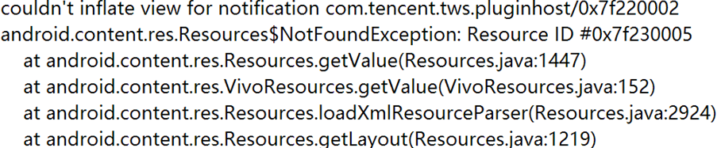

②、插件是可以直接访问插件的资源是一个在合理不过的逻辑了，然而这仅仅只能满足插件内部的逻辑流程。对于像Notification等这类交由系统，然后通过package来获取应用resource的方式获取id资源却是行不通的 — 因为，宿主是访问不到插件资源的。

解决方案：
按上面的分析分两类来记录： ①在TPF框架里面，插件的上下文(包括上下文的Resources)是有插件框架来构建的。如此，在框架内部就可以对问题进行捕获然后重定向到宿主的Resources里面 ② ：这类当前暂时没有很好的解决方案，当前在TPF里面暂时要求插件在使用这类功能的时候只能传递宿主的资源ID。

Theme/Style
问题分析：
这类问题是插件资源和宿主资源冲突引起的。【只存在TPF框架早期通过public.xml的方式处理区分资源ID方案上】
这类问题在不同android版本上信息不一样，更多的是在运行插件的时候直接报错在native底层so的运行。
TPF插件框架在构建插件的上下文内部Resources的时候，为了让插件能够直接访问插件和宿主的资源，就将插件和宿主的资源一起add了进来，这样就要求插件和宿主的资源id不能一样，不然插件的style和宿主的style在底层构建ResourceTable的时候…
【TPF早期public.xml方案】就会因style断节造成构建tab失败，原因是style自身本质上是不创建资源的，而系统访问资源方式有比较特殊：通过偏移量来获取资源。因此如果存在style不是连续的，那么这套偏移量方案就没法完成断节后的style定位，因此系统是不允许这样的情况发生。【这个涉及到android的资源类型及资源管理机型底层ResourceTable的创建逻辑，比较复杂，有兴趣了可以自行翻阅源码，这里就暂只精简描述】。
【TPF当前替换appt的方案】如果在当前方案上出现这类问题，基本都是appt没替换造成的。系统底层在处理ResourceTable的时候会将相同的资源id覆盖或者忽略，因此本来是两套style，结果两处的使用成了一套一样的，属性初始化等就异常了。
解决方案：
将插件的资源id和宿主的资源id区分开来，TPF的方案是修改appt来区分packageId。这样也就需要替换IDE的aapt.exe【or appt】。

PackageManager$NameNotFoundException
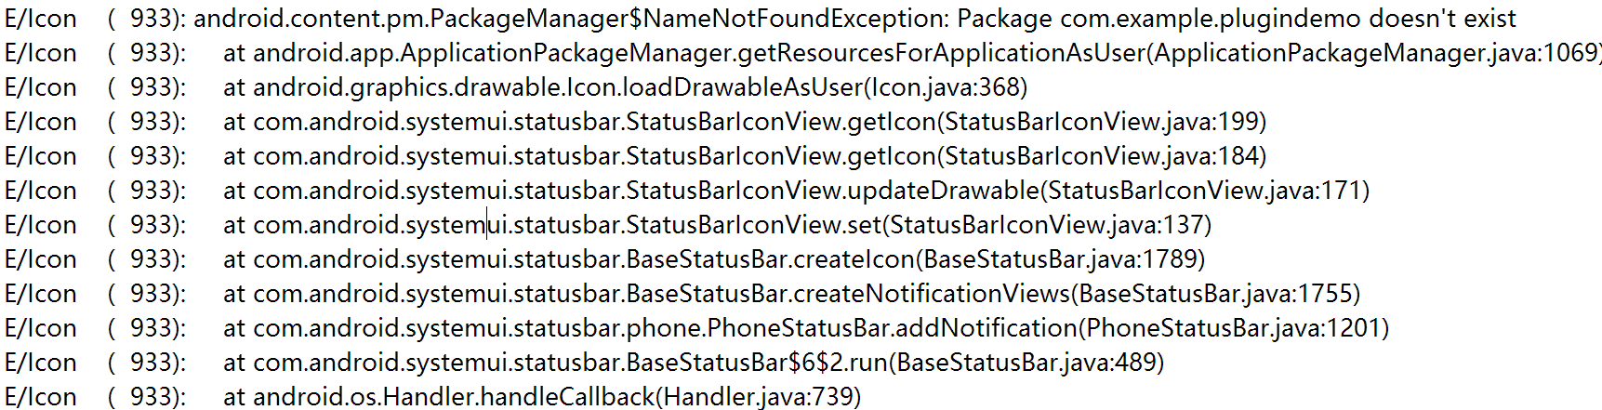
问题分析：
Android系统framework层运作过程尤其是对应用的组件管理比较复杂，这里简化逻辑来描述这个问题：应用端绝大部分功能都需要经过系统进行合法校验，比如activity就需要校验是否有注册过，使用Notification的时候会通过发起的context来校验应用的包名packageName等等，这些过程都是Android系统的一些安全校验。
然而TPF框架中运行的插件应用是没有进过系统的安装流程，组件以及包名都没有被录入到系统，因此就需要一些特殊手段来解决这些问题【组件的合法性请参阅TPF框架的实现原理，这里只针对问题阐述上面的问题】。
解决方案：
因此就需要找一个合法的packageName来因对系统的安全校验，然而宿主的packageName就是最好的选择。TPF框架就是用这种姿势落地的。

StackOverflowError
问题分析：
问题栈信息：
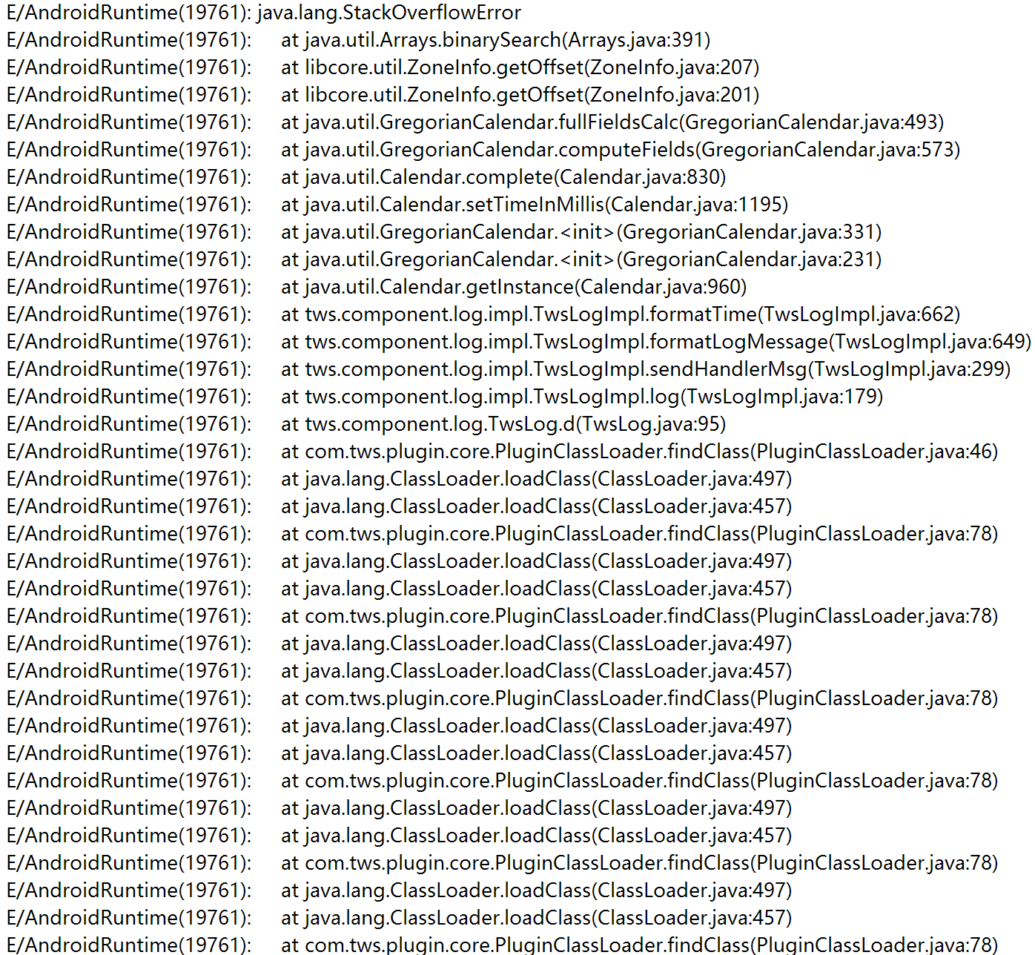
TPF框架是支持插件so能力的。在TPF框架里面插件的Classloader是有框架构建的，如此就需要对so的能力有保证，在通过构建的DexClassloader通过接口findLibrary获取sopath的时候进行的合法校验和异常处理，在这个逻辑里面如果正常情况异常了，就会触发一个循环逻辑来获取有效的path信息。系统对这个调用层级是有要求的不能超过特定的层级数量。
解决方案：
在框架内部规定循环不超过5次。

android.view.WindowManager$BadTokenException
问题描述：
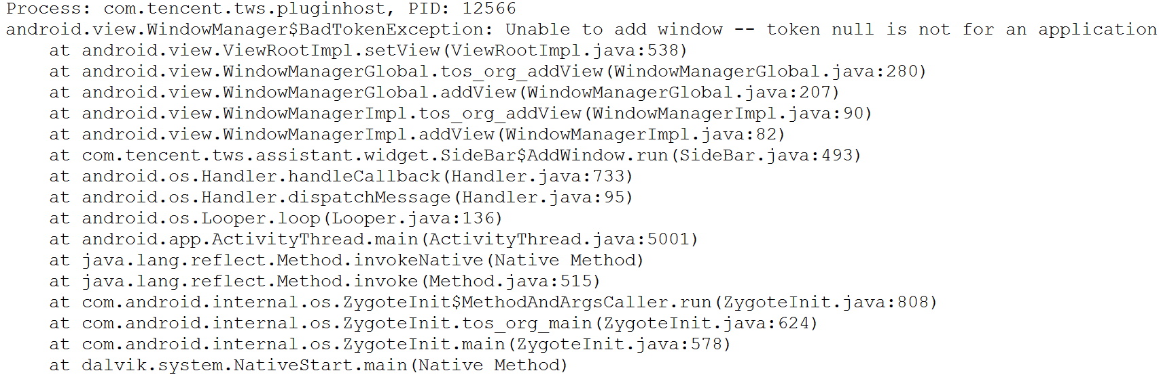
这是Demo里面的Sidebar实例异常，原因是
问题分析：SortListviewActivity.java
// 注意这里如果用getBaseContext()会有问题,是框架将activity的base注入造成的
解决方案：不使用getBaseContext()，直接使用this(SortListviewActivity)作为SortListView的上下文。

You must supply a layout_height attribute
【三星特定机型问题】
问题栈信息：
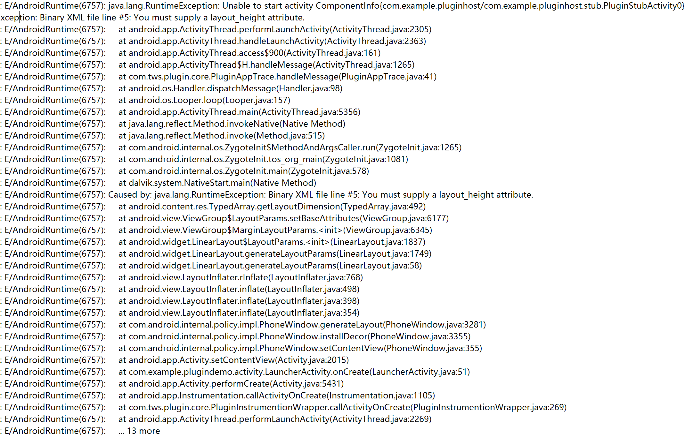
问题分析：
这个问题应该归结在Theme/Style一类，只出现在替换appt方案之前。
Public.xml方案在三星机器上构建的资源，在控件初始化的时候获取不到有效的宽高信息导致的。
解决方案：
按android系统要求构建合法的resources。

StatusBar 显示异常
魅族等个别机型问题
问题描述：
在使用light主题的时候，插件activity界面的顶部状态栏显示成白色模式。
现象：

可以隐约的看到顶部状态栏的图标。
这个在宿主中是没问题的，正常情况：
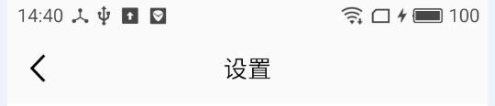

问题原因：
魅族等机器对顶部ActionBar做了定制处理，增加了自己的模式Flag，具体细节不是很清楚。在TPF里面，引起这个问题的原因是在插件activity启动的时候会替换掉window的上下文以支持换肤功能。
问题分析：
插件activity启动过程，在phonewindow创建的时候使用的上下文就是activity自身，这样只需要对activity进行注入处理，就不对其window处理就行。
解决方案：不用新的上下文对window进行注入处理。

